ASSUNTO :. INDICO A SECRETARIA COMPETENTE A REALIZAÇÃO DE SUBSTITUIÇÃO DA GRADE DE PROTEÇÃO BUEIRO LOCALIZADO NA RUA PROFESSORA GUIOMAR MARETI MARANGONI, NO JARDIM DO LAGO.

DESPACHO

SALA DAS SESSÕES ____/____/_____

PRESIDENTE DA MESA

INDICAÇÃO Nº , DE 2016

SENHOR PRESIDENTE,
SENHORES VEREADORES,

INDICO ao Exmo. Senhor Prefeito Municipal Luiz Gustavo Antunes Stupp juntamente a secretaria competente a realização de substituição da grade de proteção do bueiro localizado na Rua Professora Guiomar Mareti Marangoni, no Jardim do Lago.

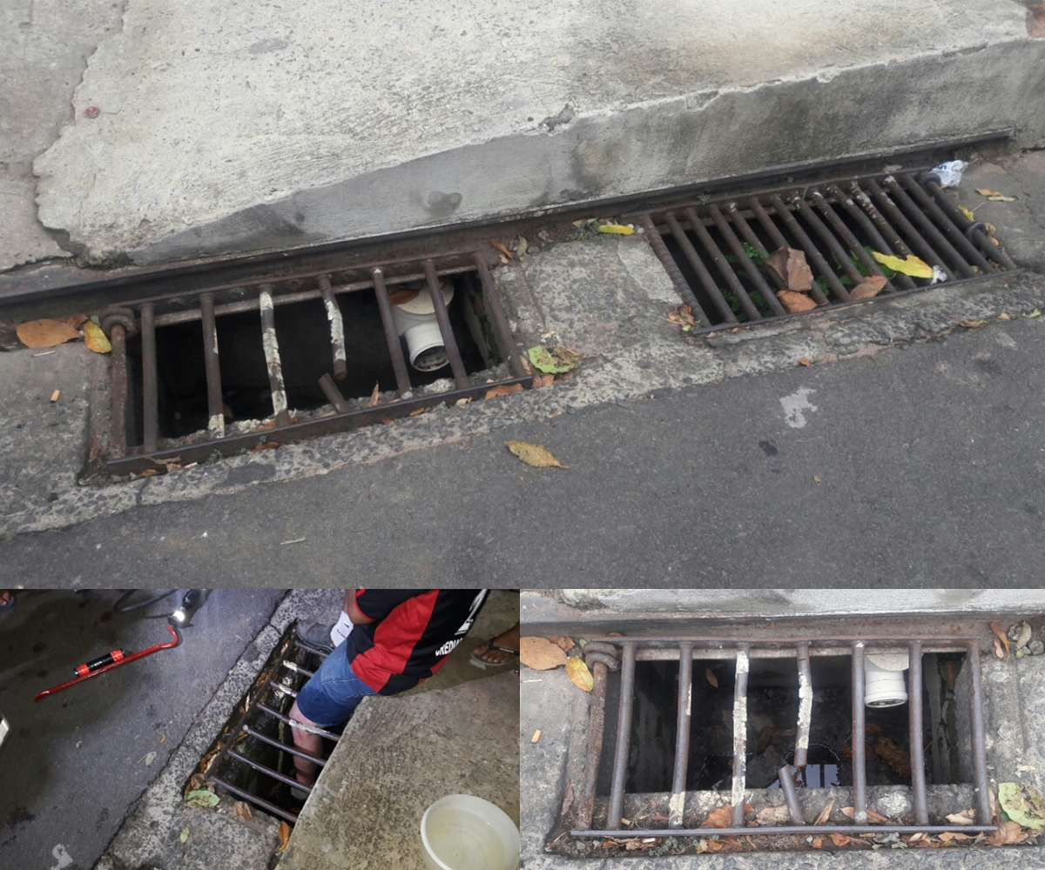

SALA DAS SESSÕES “VEREADOR SANTO RÓTOLLI”, aos 21 de outubro de 2016

VEREADOR LUIS ROBERTO TAVARES

